BAB 3 MODUL PRAKTIKUM PWD

Nama : Hasna Azizah

NIM : L200160168

Kelas : D

1. Percobaan 1

* Halaman 1.html

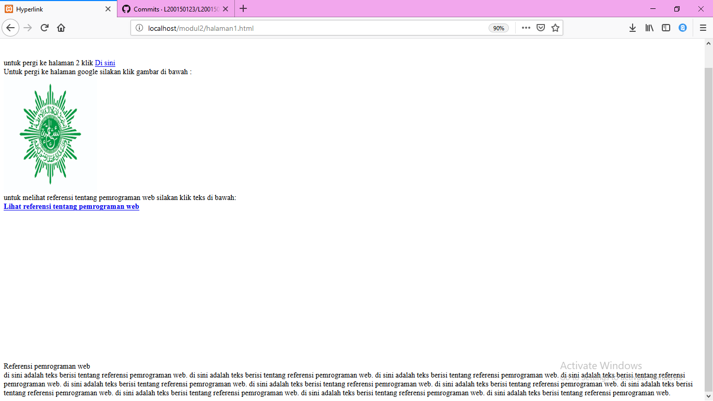

* Halaman2.html

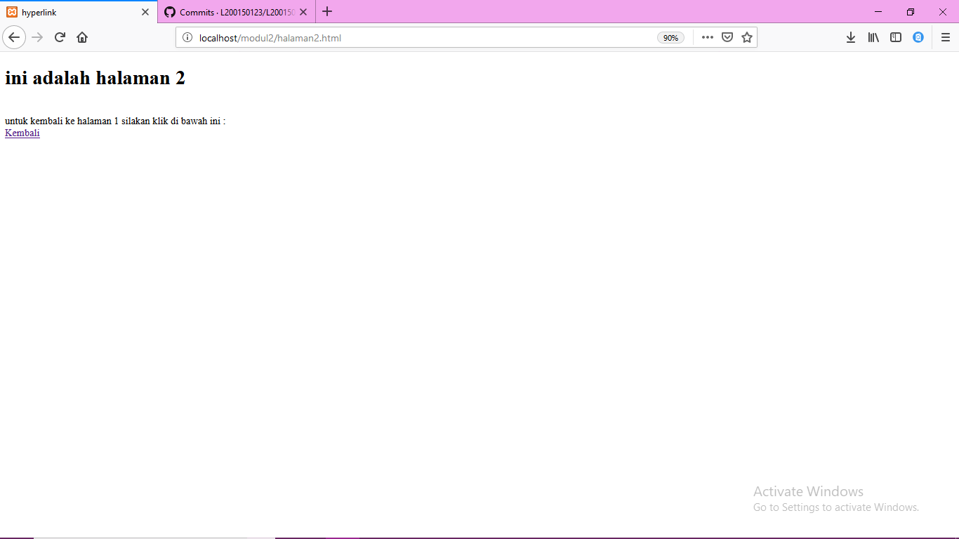

1. form.html

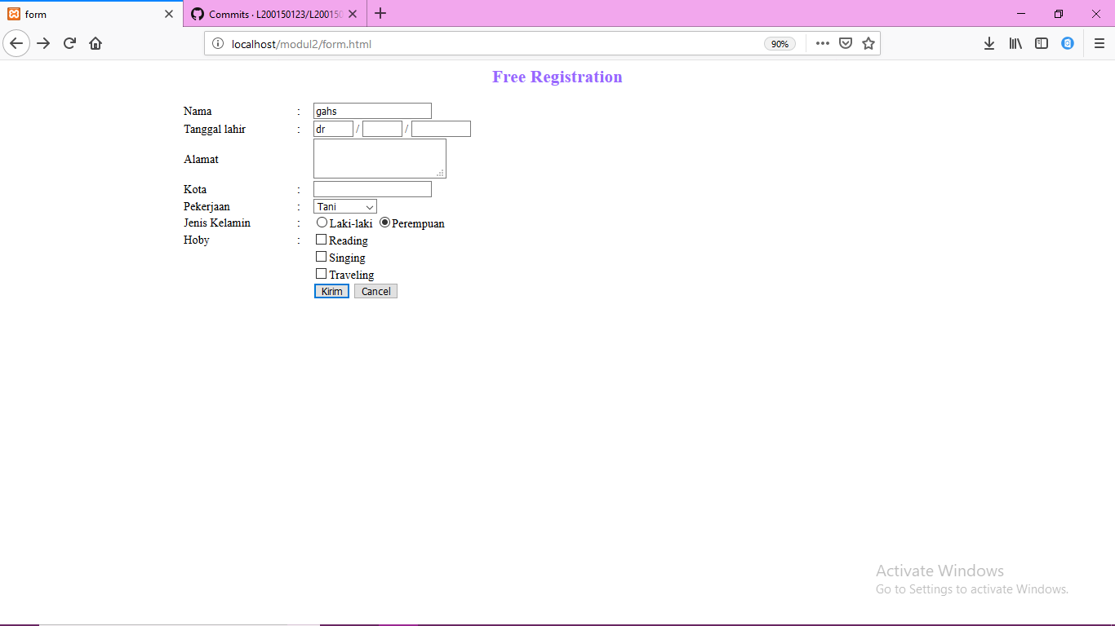

1. animasi.html

